Государственные услуги, оказываемые миграционным пунктом Пункта полиции (дислокация с.Пировское) МО МВД России «Казачинский» гражданам Российской Федерации, имеют крайне важное значение.
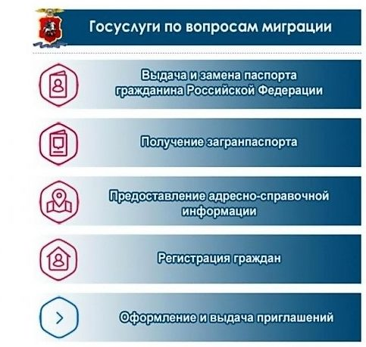
Так, паспорт гражданина Российской Федерации и регистрация по месту жительства или по месту пребывания необходимы для реализации своих прав и обязанностей на территории России, а без заграничного паспорта невозможен выезд за пределы Российской Федерации.
Еще недавно на получение любой государственной услуги уходило много времени, приходилось отпрашиваться с работы, стоять в очередях, заполнять множество бланков.

Традиционно, чтобы получить государственную услугу необходимо следующее:
- знать часы приема учреждения;
- знать перечень необходимых документов;
- заполнить бумажные бланки заявлений;
- обратиться в приемные часы к специалисту для подачи заявления и необходимых документов;
- через установленное законом время (срок оказания услуги) обратиться в учреждение повторно за получением оформленного документа.
Для сокращения сроков предоставляемых государственных услуг миграционный пункт Пункта полиции (дислокация с.Пировское) МО МВД России «Казачинский» предоставляет госуслуги в доступном виде – посредством Единого портала государственных услуг ( www. gosuslugi.ru).
Для того чтобы получить возможность пользоваться государственными услугами посредством сайта, необходимо на нем зарегистрироваться. Уже сегодня это может сделать каждый из вас. Для регистрации на портале государственных услуг необходимо иметь паспорт гражданина Российской Федерации и СНИЛС (страховой номер индивидуального лицевого счета) — зеленую пластиковую карточку, которая должна быть у каждого из вас.

Регистрация на едином портале занимает совсем немного времени и состоит из трех этапов:
- простая регистрация. На этом этапе необходимо указать фамилию, имя, номер телефона или адрес электронной почты, придумать пароль. На указанный номер или адрес почты придет код подтверждения, который необходимо ввести в предложенное поле. Простая регистрация пройдена. Однако, для использования всех возможностей Единого портала обязательно указать свои полные данные: фамилию, имя, отчество, дату рождения, место рождения, данные паспорта и СНИЛС.
- проверка введенных данных. Проверка осуществляется автоматически по учетам Пенсионного фонда РФ и МВД России. Для успешного прохождения проверки необходимо указывать все сведения в строгом соответствии с документами.
- подтверждение личности. Чтобы завершить регистрацию на едином портале необходимо подтвердить личность. В миграционном пункте Пункта полиции (дислокация с.Пировское) МО МВД России «Казачинский» вы можете подтвердить личность, предъявив паспорт гражданина Российской Федерации.

Регистрация на едином портале осуществляется всего один раз и бесплатно.

Обратиться в миграционную службу в электронном виде можно за такими услугами как:
- выдача и замена паспорта гражданина Российской Федерации;
- выдача заграничного паспорта;
- регистрация и снятие с регистрационного учета по месту жительства и по месту пребывания (так называемая временная регистрация);
- получение адресно-справочной информации;
- оформление приглашения иностранному гражданину на въезд в РФ.

Электронный вид обращения дает следующие преимущества:
- Подача заявления, не выходя из дома или офиса. Электронная форма заявления имеет равную юридическую силу с бумажным заявлением, поданным лично в подразделение органа, предоставляющего услугу;
- Удобные формы заявлений: заполняя заявление на Портале, невозможно «испортить бланк», допустив ошибку или опечатку, ее легко исправить! Формы заявлений интуитивно понятны и логичны.
- Получение подробной информации о времени и месте получения государственной услуги, а также о необходимом комплекте документов;
- Возможность задать вопрос специалисту в режиме on-line;
- Отсутствие очередей: безусловный плюс взаимодействия с ведомствами в электронной форме. Вы всегда будете первыми в очереди!
- с 18.04.2017 г. оплата государственной пошлины за оформление заграничного паспорта и паспорта гражданина Российской Федерации меньше на 30 %.
Необходимо знать, что подать заявление в электронном виде можно только со своего личного кабинета. Нельзя подать из личного кабинета ребенка заявление для получения услуги родителями. При этом, рекомендуется создать свою учетную запись заранее, так как при достижении возраста 20 или 45 лет (когда предусмотрена обязательная замена паспорта) зарегистрироваться на едином портале будет невозможно, так как паспорт автоматически становится недействительным и не пройдет проверку при регистрации. Кроме того, на едином портале существует функция напоминания о замене документов (паспорта), что поможет не допустить их просрочки в дальнейшем и избежать неприятностей в виде административного штрафа за несвоевременную замену паспорта гражданина РФ.

Начальник Миграционного пункта
Пункта полиции (дислокация с.Пировское)
Межмуниципального отдела МВД России
«Казачинский»
капитан полиции Г.Н. Гаврилова

